 | Cahier de suivi TOUCH SEVEN

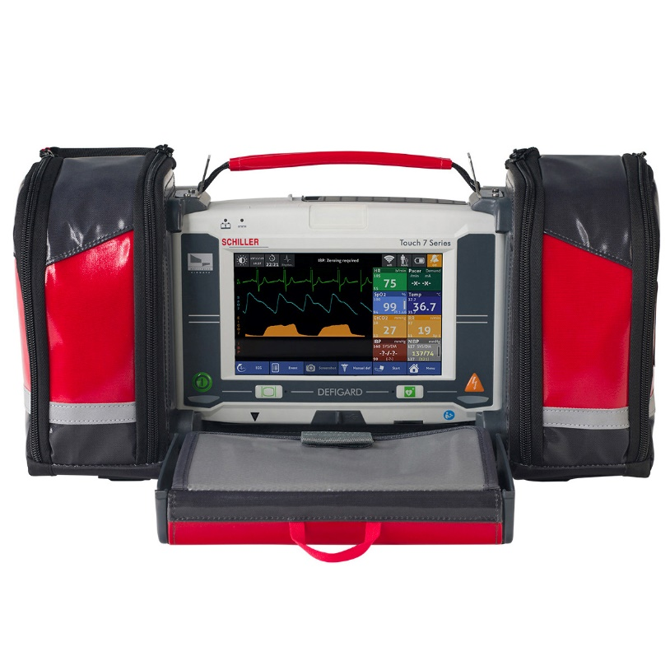

Sous-direction santé

